выполненные проверочные задания присылайте на электронный адрес natalya2101@list.ru
Логическая игра по экологии
«Зелёные братья»
(Ребусы о деревьях и кустарниках)
Отгадайте названия деревьев и кустарников своего региона

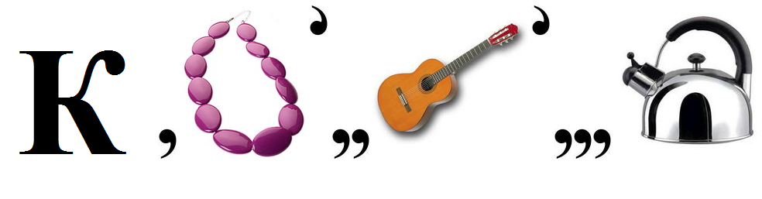

3.

4

5.
6.
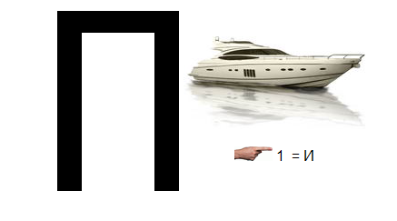

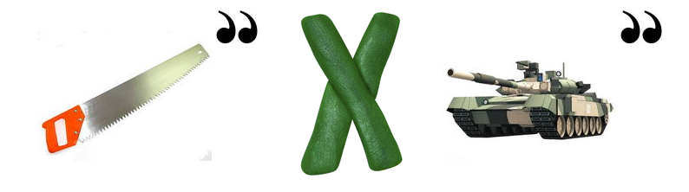

7.

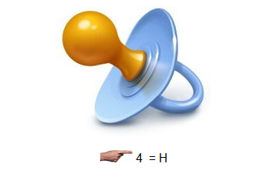

8.

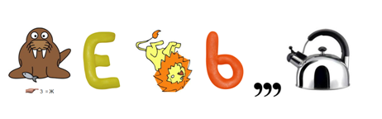

9.
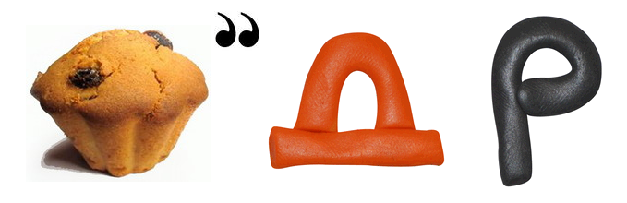
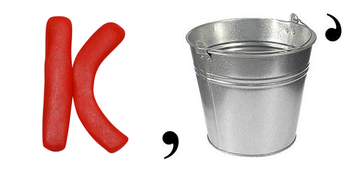

10.

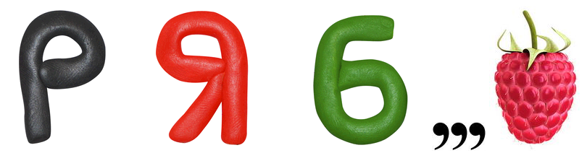
11.
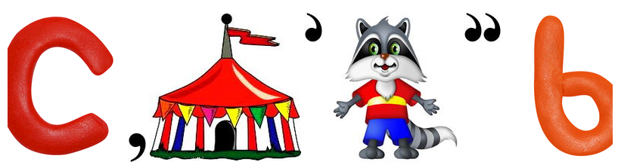

12.
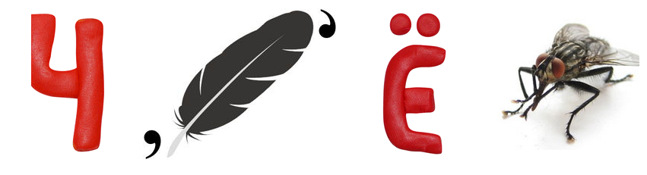

Ответы для проверки:
№ задания
1.
2.
3.
4.
5.
6.
7.
8.
9.
10.
11.
12.

